3.- Realiza las primeras pruebas en Eclipse comparando los siguientes ficheros de texto fich1.txt y fich2.txt

Empezamos creando un nuevo proyecto Ve a File > New > Project**...** y selecciona General > Project.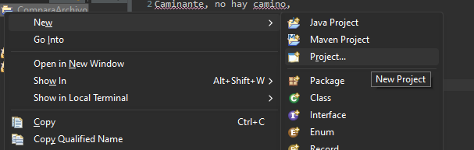

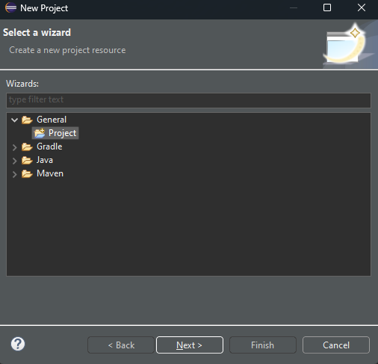

Nombramos el proyecto ComparaArchivo y le damos a finish

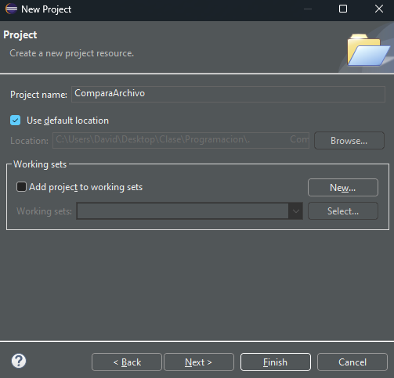

Hacemos click derecho sobre ComparaArchivo, selecciona new > file y creamos 2 archivos, fich1.txt y fich2.txt.

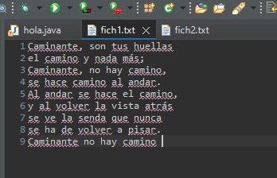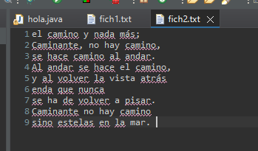

Selecciona ambos archivos en el Explorador de Proyectos (Ctrl + clic en cada uno).

le damos a compare with > each other

Ahora los modificaremos según los siguientes puntos 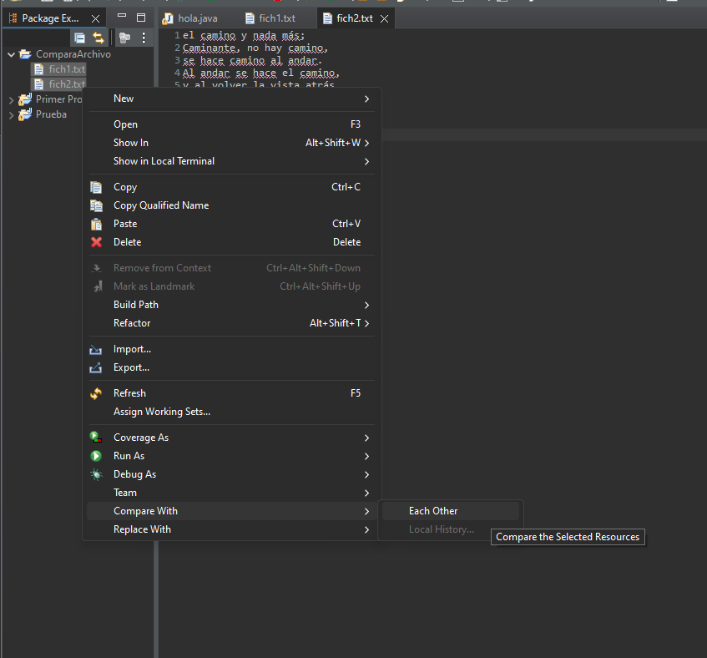

*Si dos líneas son diferentes, la que sea de mayor longitud reemplaza la otra*

*Incluye en el otro fichero las líneas que no estén.*

Así que tiene que pasar de esto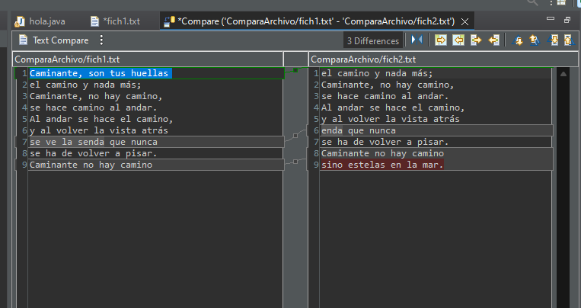

a esto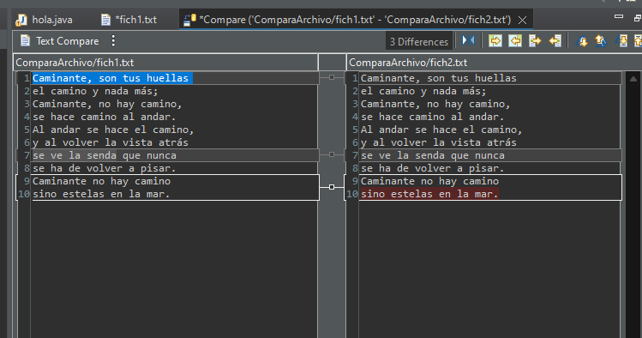

y grabamos los archivos (ctrl + s en cada uno)

Ahora añadimos los Bookmarks en las líneas 1, 7 y 10 (click derecho sobre el número de línea y add bookmark)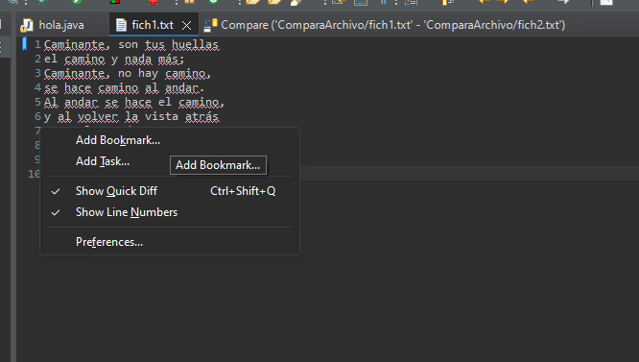

Ahora vamos a añadir los bookmarks junto a la vista de tareas

Ve a Window > Show View > Other....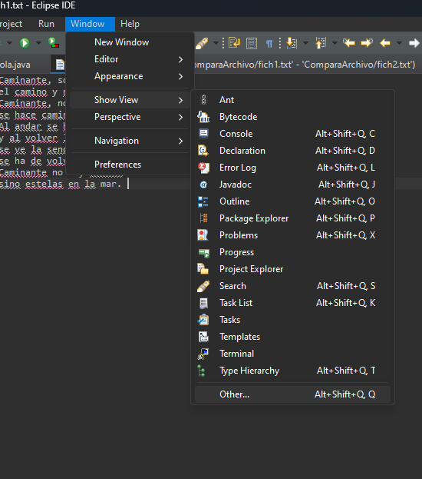

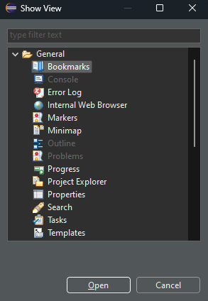

Selecciona General > Bookmarks y

haz clic en Open

Arrastra la vista de Bookmarks

junto a la vista de Tasks

Tal que asi

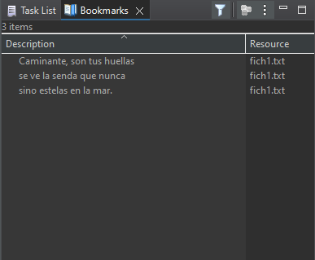

Hacemos doble clic en la línea 7 y nos llevará a la propia línea en fich1.txt

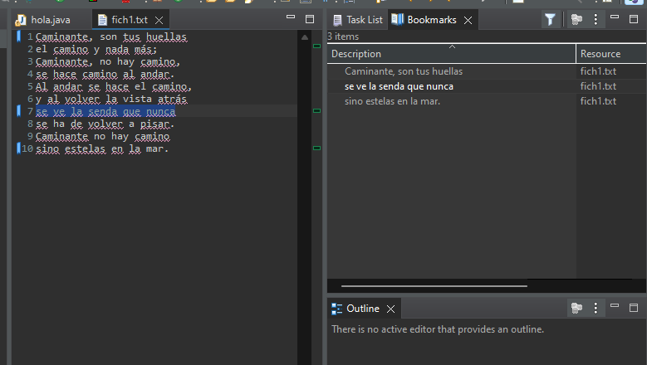

Vamos a crear las task, clic derecho en el mismo sitio que para hacer las bookmarks pero esta vez elegimos la opción task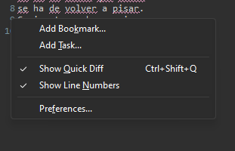

Crearemos 2 tareas

una en la línea 9 de prioridad alta y completada

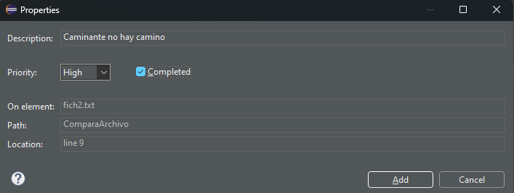

y otra en la línea 10 de prioridad baja e incompleta

